**Tablas de tolerancias para la fabricación en 3D**

**Tornillos Torx Metálicos M3x10/M3x12 DIN 912**

**(definición, reemplazados por el DIN ISO 4762)**

**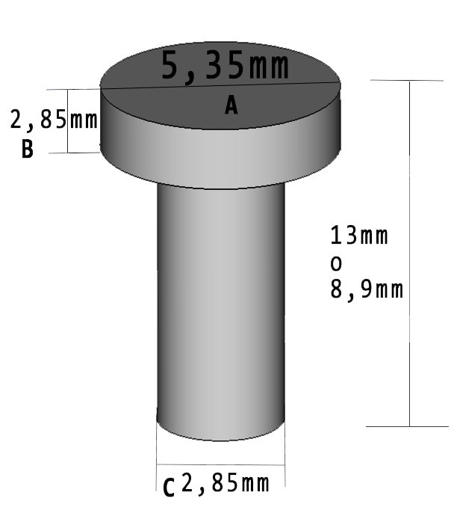**

|  |  |  |  |  |
| --- | --- | --- | --- | --- |
| **Cota** | **Medida** | **Justo** | **Bien (+0,15mm)** | **Suelto (+0,25mm)** |
| A | 5,35mm | 5,5mm | **5,65mm** | 5,7mm |
| B | 2,85mm | 2,85mm | 2,85mm+0,15mm=  **3mm** | 2,85mm+0,25mm =  3,10mm |
| C | **2,85mm** | M3,5x0,6 | - | M3,5x0,35 |

|  |  |
| --- | --- |
| Diámetro Cabeza | **5,65mm** |
| Cuello | **3mm** |
| Rosca | **2,85mm** |
| Largo Total  (con la cabeza) | Largo: 13mm+0.15mm= **13,15mm**  Corto: 8,9mm+0.15mm = **9,05mm** |

|  |  |
| --- | --- |
| Tornillo pasante  M3,5x0,35  (para no roscar) | **3.121mm** |

Los taladros, siempre redondos y con tolerancia de +0,15mm

**Pines de ensamblaje**

Los **pines** los podemos hacer octogonales o redondos, como mínimo de 3mm de diámetro (justos, tanto el pin como el taladro redondo, sin tolerancia). Hay que dejar 1cm de inserción en cada parte para que funcionen bien. Cuanto más gordos, mejor. Octágonos dentro de círculos funcionan bien con las medidas justas.

**Sistemas de Roscado**

Las roscas en plástico hay que hacerlas con cuidado, porque al imprimir los círculos se quedan más pequeños. Lo mejor es elegir una métrica grande y roscar cosas de más de M10 a 0.1mm de layer height (impresión) para que tenga resolución. Hay que usar el plugin de Inventor para que funcione, dejando margen. El proceso es el siguiente:

**HEMBRA**

1) Hacemos el taladro (rosca) de la métrica que queramos (>= 12mm funciona). Taladro pasante sin seleccionar rosca, luego la hacemos. Hay que hacerlo a tope de profundidad.

2) Elegimos la herramienta Thread, y seleccionamos el agujero. El modelo es **ANSI UNIFIED SCREW THREADS**, size: **0,5** Designation: **1/2-13 UNC** class: **2B** (Right Hand, normal). (después de escalar queda asi: size: **0,0118,** sin designation). La idea es hacer un paso de rosca grande. La misma para el macho.

3) Se elige el plugin de Inventor coolOrange->ThreadModeler, se selecciona la rosca en el menú, y se crea. En este punto tenemos la rosca separada del cuerpo (coil).

4) Si hemos hecho una tuerca, combinamos los dos solidos (rosca y cuerpo de la tuerca). Si queremos meter la rosca en otro elemento, pues hay que colocarla en su sitio antes de combinar y escalarla.

5) **IMPORTANTE**: escalar la rosca para que haya tolerancia. Vamos a Direct Edit, **Scale**, Non uniform en X (**1,07ul**) en Y (**1,07ul**) y en Z (**1,01ul**). La idea es agrandar el ancho y el alto por 1,07ul y el profundo (Z) por poco. Con ese escalado, la rosca va justa. La primera vez hay que hacer fuerza para que entre bien, pero luego va bien.

**MACHO**

1) hacemos el cilindro que contiene la rosca exterior del mismo ancho que el taladro de la hembra (>= 12mm)

2) con la herramienta thread: El modelo es **ANSI UNIFIED SCREW THREADS**, size: **0,5** Designation: **1/2-13 UNC** class: **2A** (Right Hand, normal). La idea es hacer un paso de rosca grande. Es importante marcar FULL Length, que si no la liamos.

3) Se elige el plugin de Inventor coolOrange->ThreadModeler, se selecciona la rosca en el menú, y se crea. En este punto tenemos la rosca separada del cuerpo (coil).

4) Combinamos los dos solidos (rosca y cuerpo del macho) y ya tenemos nuestro tornillo.

Tanto el macho como la hembra se imprime a **0.1 de layer height, sin soportes.**

**Calibración de los pasos de la impresora (6/1/19)**

**Ajuste de la precisión**

**E-Step (extruder)**

Por defecto, los pasos del extrusor vienen dados en 93. Se ha hecho la cuenta (salian 101.08) pero aparentemente, imprime exactamente igual, no hay mejora. Se deja el **93** por defecto. Se puede hacer desde el menú de Marlin (configuration) o por GCODE:

M92 E95.4 #establece 95.4 para el E-Steps

M500 #graba la EPROM (Solo marlin)

M503 #muestra los datos de calibración

La medición se hace siguiendo esta guía, aunque no parece que sea muy ajustada.

[https://mattshub.com/2017/04/19/extruder-calibration/](https://mattshub.com/2017/04/19/extruder-calibration/" \t "_blank)

**X/Y-Step (tamaño en X,Y)**

Tras imprimir varios cubos, veo que dimensionalmente la tolerancia en el Z es del 10.08mm, sin embargo, en X tengo 10.18mm/10.16mm (según aprete el calibre). Decido calibrar los X,Y Steps desde el menú de configuración. Están los dos por defecto a **80** unidades. La cuenta es fácil:

80 -> 10.16mm

? -> 10mm

El resultado (80\*10)/10.16 = 78.74. Pongo ese valor en los pasos y vuelvo a imprimir el cubo. En X,Y obtengo valores de **10.03mm**. Con esos resultados.

**MODS impresos puestos en la Creality Ender-3 Pro**

Tensor de la polea del Extrusor.

[https://www.thingiverse.com/thing:3066664](https://www.thingiverse.com/thing:3066664" \t "_blank)

(puesta al 0.5) Ojo que rompes las pestañas del extrusor.

Clip de cable largo en L.

https://www.thingiverse.com/thing:2949858

Clip normal para los perfiles en U (varios).

https://www.thingiverse.com/thing:2960375

Guía del filamento (guide\_3\_open)

https://www.thingiverse.com/thing:2917932

Clip de presión para el tubo de PFTE

https://www.thingiverse.com/thing:2994683

BullSeye blower

https://www.thingiverse.com/thing:2759439

BULLSEYE\_BASE\_CREALITY\_9.27

Bullseye\_Duct\_9.27

Guía para ajustar el filamento al spool (sin imprimir)

https://www.thingiverse.com/thing:42528